M 7 - Fragen zum Text (Partnerarbeit)

- Was ist in Deutschland los? Was ist anders als früher?
Vergleicht S. 40-41, S. 46.
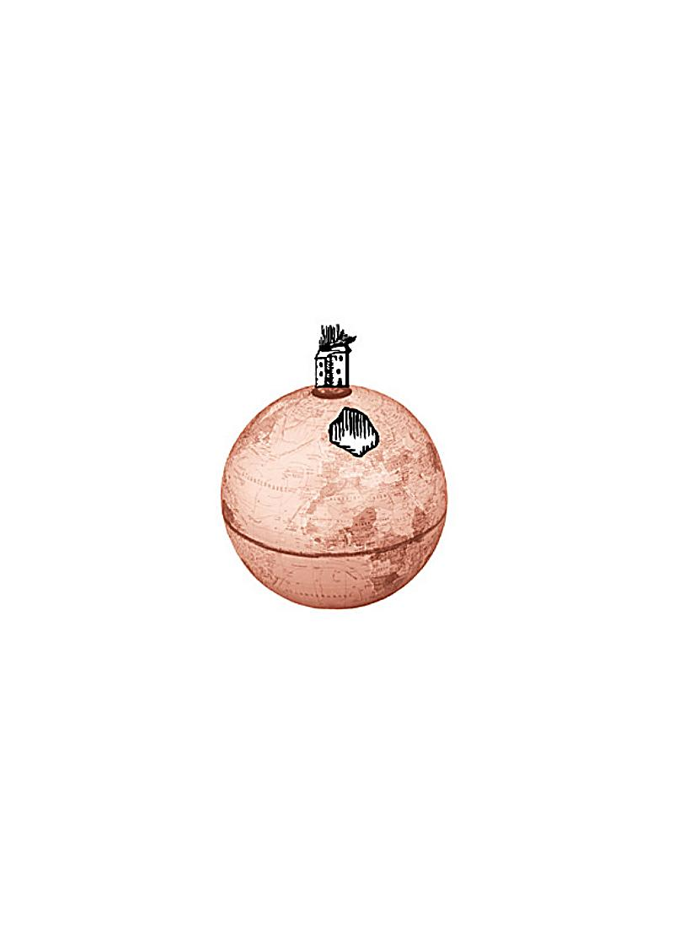
________________________________________________________________________________________________________________________________________________________________________________________________________
__________________________________________________

- Beschreibt die Geschichte vom Erzähler und Karina.
Vergleicht (S. 40/41) S. 48 oben, S. 50-51.
________________________________________________________________________________________________________________________________________________________________________________________________________
_______________________________________________
_____________________________________________

- Wie sieht das Leben nach fünf Jahren in Ägypten aus?
Vergleicht S. 44 oben, S. 46, S. 50-51.
___________________________________________
______________________________________________ ____________________________________________________________________________________________________
__________________________________________________

- Beschreibt die Geschichte der Schwester des Erzählers.
Vergleicht S. 44 unten, S. 45, S. 46, S. 48 unten - 49.
________________________________________________________________________________________________________________________________________________________________________________________________________
____________________________________________________________________________________________________

